Encryption

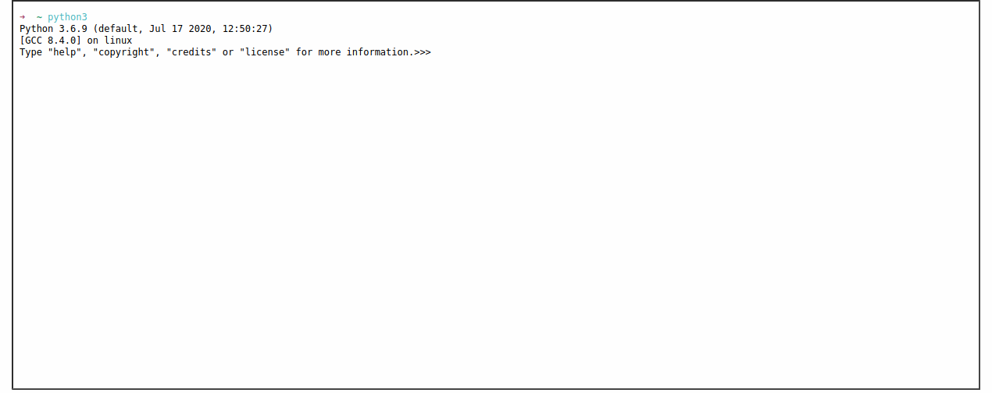

La quatrième expérimentation est l’encryption ou le chiffrement (un procédé de cryptographie). Si ce procédé a été conçu pour rendre secret le sens ou une information d’un document, il est détourné ici pour ne conserver que sa logique, celle qui consiste à inscrire un caractère dans un autre. Dans le principe d’encryption, le retour à l’écriture première est possible : si la clef de (dé)chiffrement est connue, le caractère originel peut être retrouvé. L’expérimentation se fait essentiellement dans l’espace du terminal grâce au langage de script Python.

